ЗВІТ
про виконання лабораторної роботи № 1.2
«Оголошення та будова класу »
з дисципліни
«Об’єктно-орієнтоване програмування»
студентки групи ІК-11
Лесів Божени Арсенівни
Умова завдання: Потрібно реалізувати клас з приватними полями, вказаний в завданні свого варіанту.
Обов’язково потрібно реалізувати:
▪ методи доступу (константні методи зчитування та методи запису) значення кожного поля, методи запису мають контролювати значення аргументів на коректність – так, щоб цю перевірку неможливо було обійти;
▪ метод ініціалізації полів Init( );
▪ метод введення з клавіатури Read( );
▪ метод виведення на екран Display( ).

Реалізувати зовнішню функцію з ім’ям makeКлас( ), де Клас – ім’я класу, об’єкт якого вона створює. Функція має отримувати як аргументи значення для полів класу і повертати об’єкт необхідного класу. При передачі помилкових параметрів слід виводити повідомлення і закінчувати роботу.
Визначення класу та реалізацію його методів слід розмістити в окремих модулях.
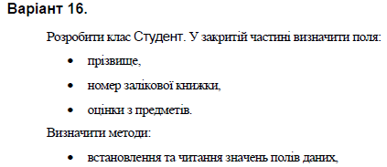

Мета роботи: Освоїти використання класів та об’єктів.

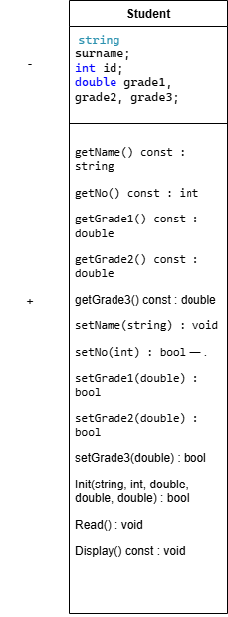
UML-діаграма класів:

Структурна схема програми:
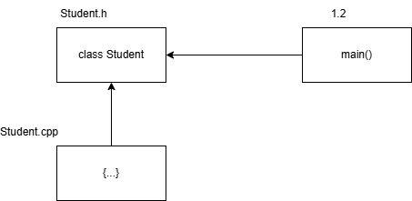

Текст програми:
///student.h
#pragma once
#include <string>

using namespace std;

class Student {
private:
string surname;
int id;
double grade1, grade2, grade3;

public:
string getSurname() const { return surname; }
int getId() const { return id; }
double getGrade1() const { return grade1; }
double getGrade2() const { return grade2; }
double getGrade3() const { return grade3; }

void setSurname(string value);
bool setId(int value);
bool setGrade1(double value);
bool setGrade2(double value);
bool setGrade3(double value);

bool Init(string surname, int id, double g1, double g2, double g3);
void Read();
void Display() const;

};

Student makeStudent(string surname, int id, double g1, double g2, double g3);
/// student.cpp
#include "Student.h"
#include <iostream>

using namespace std;

void Student::setSurname(string value) {
surname = value;
}

bool Student::setId(int value) {
if (value > 0) {
id = value;
return true;
}
id = 0;
return false;
}

bool Student::setGrade1(double value) {
if (value >= 0 && value <= 100) {
grade1 = value;
return true;
}
grade1 = 0;
return false;
}

bool Student::setGrade2(double value) {
if (value >= 0 && value <= 100) {
grade2 = value;
return true;
}
grade2 = 0;
return false;
}

bool Student::setGrade3(double value) {
if (value >= 0 && value <= 100) {
grade3 = value;
return true;
}
grade3 = 0;
return false;
}

bool Student::Init(string surname, int id, double g1, double g2, double g3) {
setSurname(surname);
return setId(id) && setGrade1(g1) && setGrade2(g2) && setGrade3(g3);
}

void Student::Read() {
string s;
int i;
double g1, g2, g3;
cout << "Prizvyshche: "; cin >> s;
do {
cout << "ID (nomer zalikovky): "; cin >> i;
cout << "Grade 1: "; cin >> g1;
cout << "Grade 2: "; cin >> g2;
cout << "Grade 3: "; cin >> g3;
} while (!Init(s, i, g1, g2, g3));
}

void Student::Display() const {
cout << "\n--- Student Info ---" << endl;
cout << "Surname: " << surname << endl;
cout << "ID: " << id << endl;
cout << "Grades: " << grade1 << ", " << grade2 << ", " << grade3 << endl;
}

Student makeStudent(string surname, int id, double g1, double g2, double g3) {
Student s;
return s;
}
/// 1.2.cpp
#include <iostream>
#include "Student.h"

using namespace std;

int main() {
Student s1;
s1.Read();
s1.Display();

Student s2 = makeStudent("Studentik", 12345, 95.5, 80.0, 70.0);
s2.Display();

return 0;
}
Посилання на git-репозиторій з проектом:
https://github.com/bozhenalesivik2025-gif/new.git
Результати unit-test:
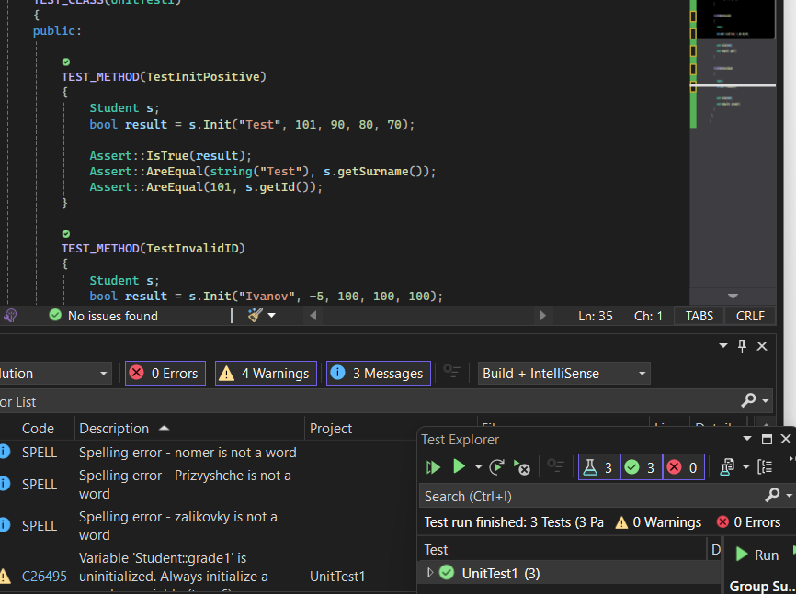
Висновки: на цій лабораторній роботі я освоїла використання класів і об’єктів.

